I PARTE. RESPUESTA CORTA.
Responda lo que se le solicita a continuación. Valor 20 ptos. 1 pto c/acierto.

- Escriba el nombre de los representantes de los gobiernos de Estados Unidos y URSS, respectivamente.
- USA: _________________________________________________________________.
- URSS: ________________________________________________________________.

- Cite los dos países que se enfrentaron que dividieron al mundo en dos partes, y el nombre del proceso que originaron
- País: ___________________. B. País: _________________. C. Proceso:________________.

- Escriba tres características del porque se dio la Guerra Fría.
- _________________________________________________________________________.
- _________________________________________________________________________.
- _________________________________________________________________________.

- Cite el nombre de los Tratados que marcaron el mundo Bipolar a partir de 1945.
- ____________________________________________.
- ____________________________________________.

- Escriba el nombre de las dos ideologías que promueven cada una de las naciones que encabezan este proceso Bipolar.
- USA: _________________________________________.
- URSS: ________________________________________.

- Cite el nombre de los cuatro conflictos destacados de la Guerra Fría.
- ______________________________________________________.
- ______________________________________________________.
- ______________________________________________________.
- ______________________________________________________.

- Escriba dos características de la Perestroika y quien fue su representante
- ________________________________________________________________________.
- ________________________________________________________________________.
- Rpresentante:____________________________________________________________
- Cite una característica del Glasnof
- ____________________________________________________________________.

II PARTE. APAREAMIENTO.
Relacione los elementos de la columna A con los elementos de la columna B y coloque el signo correcto según corresponda. Valor 10 ptos. 1 pto. c/ acierto.

Columna A: Características |  |  | Columna B: Sistemas Políticos
Mercado controlado por el Estado y precios establecidos por él. | ( )
Existencia del concepto de propiedad colectiva o pública. | ( )
Establecimiento de la competencia entre las empresas. | ( )
Los medios de producción son propiedad de la colectividad. | ( ) | R | Socialismo
Las empresas son propiedad del Estado. | ( )
Estimulación a las empresas para su competitividad. | ( )
Dictadura del proletariado a través del Estado. | ( ) | D | Capitalismo
No se da la competitividad al ser estatales las empresas. | ( )
Los medios de producción son propiedad privada. | ( )
Se propone la Ley de la Oferta y la Demanda. | ( )

III PARTE. IDENTIFICACION. Observe el croquis y responda lo que se le solicite a continuación. Valor 10 ptos. 1 pto. c/ acierto.
La Guerra Fría: 1945*1991
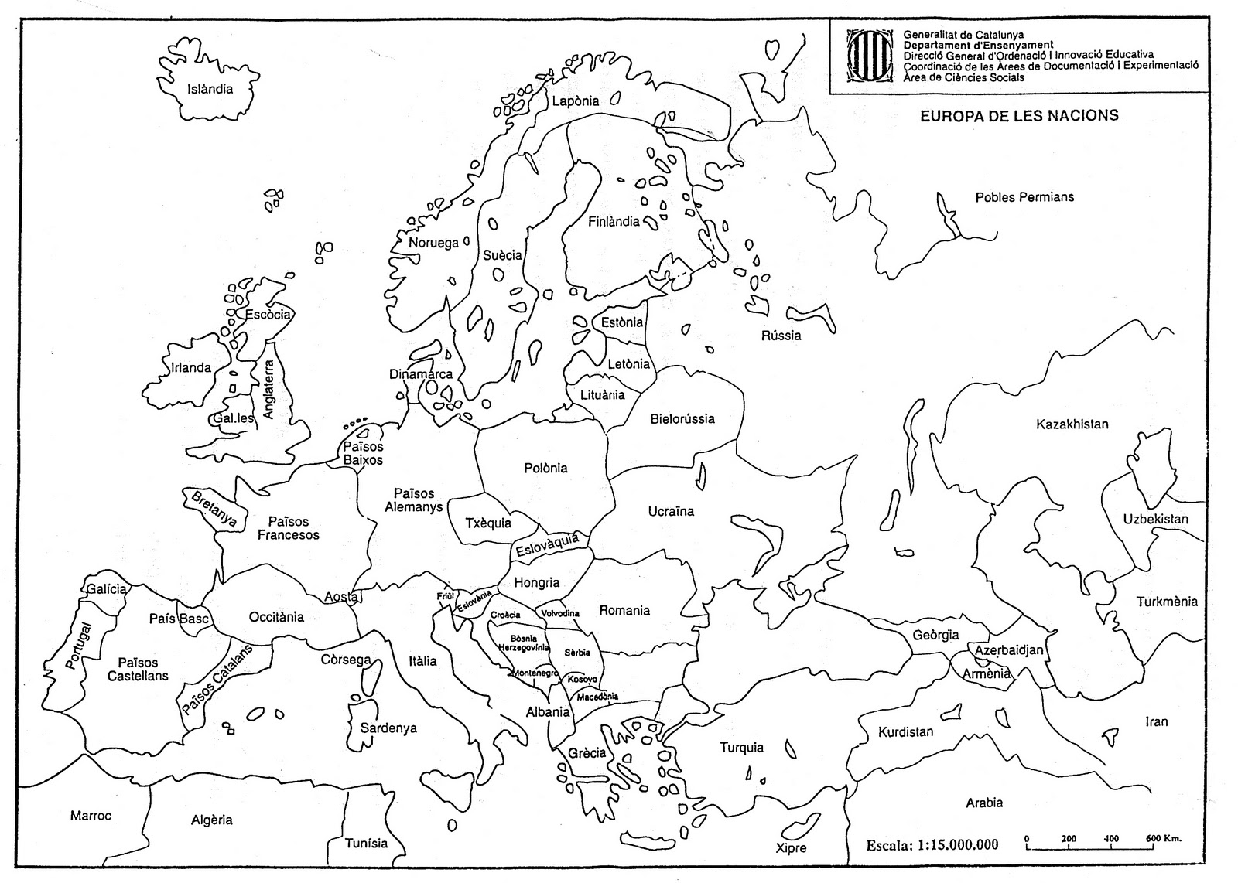

Países del Pacto de Varsovia | Países de la OTAN

III PARTE. PRODUCCION
Responda lo que se le solicite a continuación. Valor 20 ptos.

Observe y analice la imagen y con cinco razones explique lo que represento ello para los años 1960 y 1970.

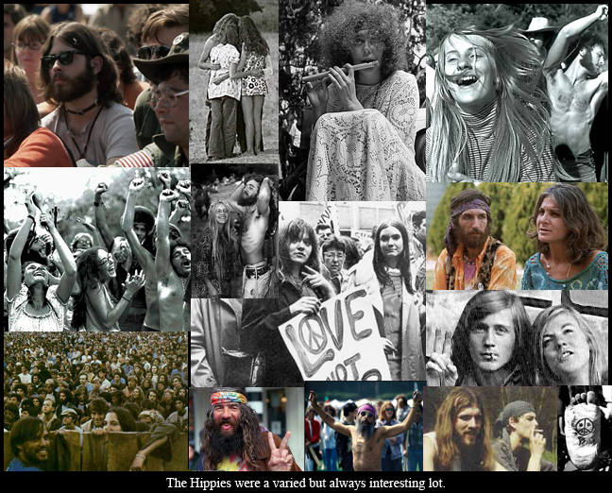

Explique en términos de causas y consecuencias los siguientes conflictos dados durante la Guerra Fría.

Conflicto | Causas (1) | Consecuencias (1)
BERLIN: 1948*1953
CORREA: 1950*1953
CUBA: 1962
VIETMAM: 1963*1973
CHINA: 1948

Explique con cinco argumentos el concepto de bipolaridad y las consecuencias que ello aconteció en el devenir de la post*guerra.

